ИНСТРУКЦИЯ УЧАСТНИКА
- Перейдите по регистрационной ссылке со страницы http://olimp.bsu.ru
- Создайте новую учетную запись
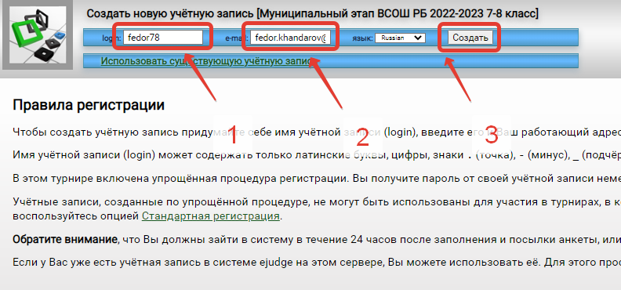
- Обязательно скопируйте, сфотографируйте, перепишите пароль и нажмите войти
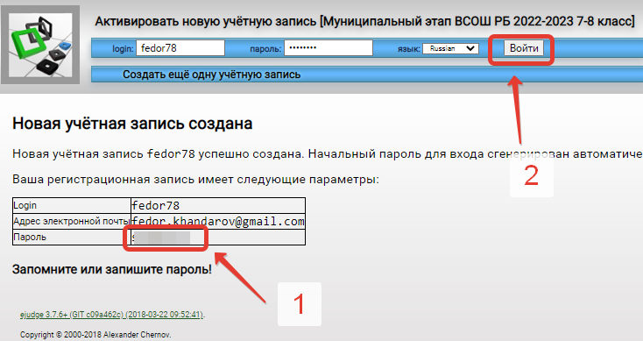

- Отредактируйте анкету участника
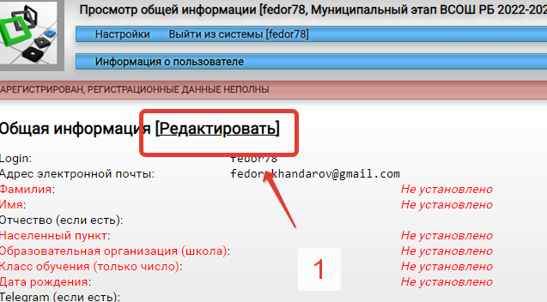
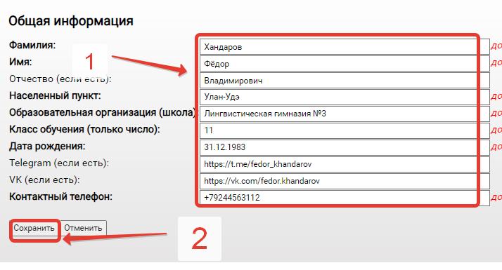
- Убедитесь, что поля анкеты заполнены корректно, и можно теперь нажать появившуюся кнопку «Участвовать»

- Выбирайте задачи (нажимая буквы A, B, C, D, E)
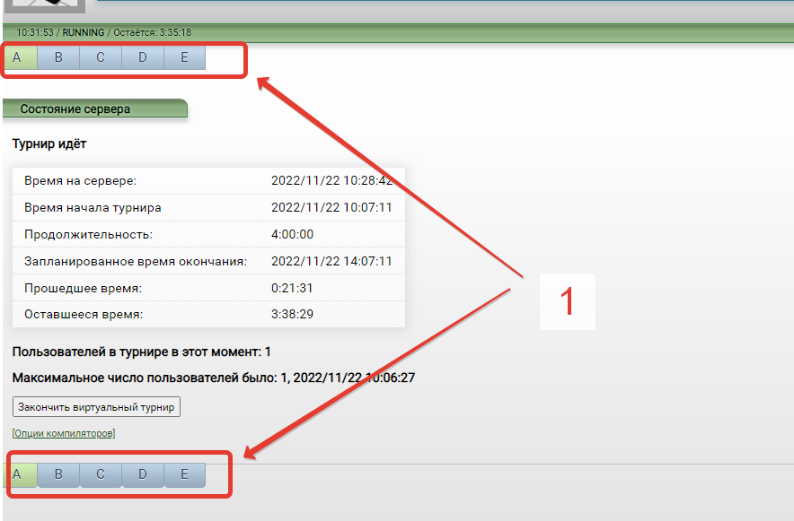
- Для отправки решения на странице задачи вы должны выбрать компилятор, прикрепить файл с исходным кодом (например, main.cpp или solution5.py…) и нажать кнопку «Отправить»
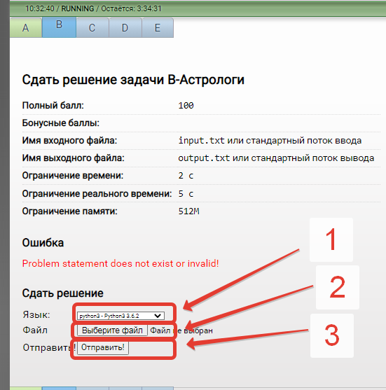

- Если вы уже отправляли какие-то решения, то на странице задачи будет отображаться информация по ним.
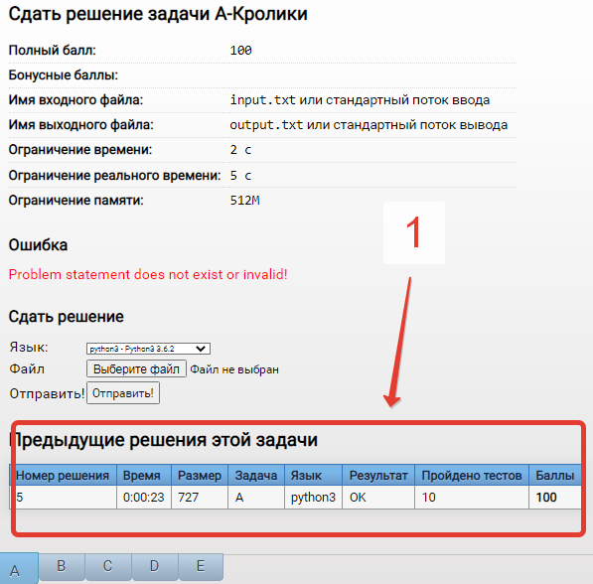
ВНИМАНИЕ! Во время олимпиады решения участников тестируются на ограниченном наборе тестов, после завершения тура все отправленные решения будут перетестированы на расширенном наборе тестов и вердикты могут измениться!
Каждую задачу можно пересдавать несколько раз!

- Во время тура участники могут задавать вопросы по задачам жюри через систему.
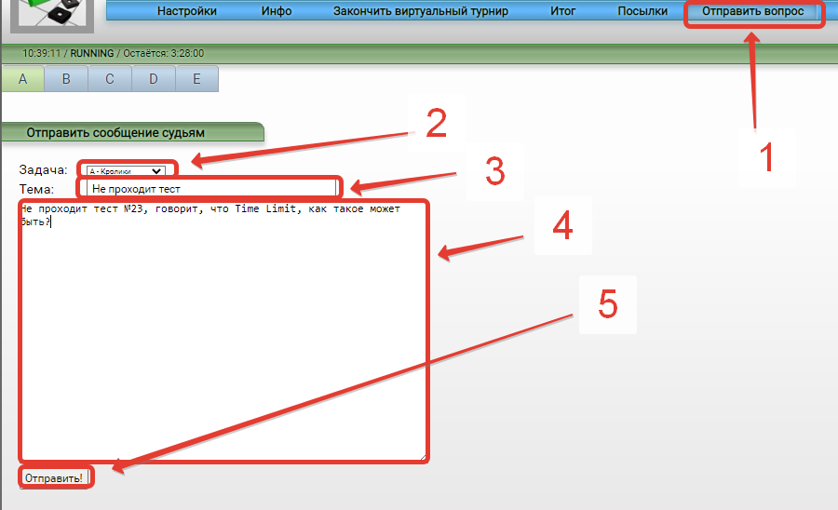
Жюри может ответить «Да», «Нет», «Без комментариев», или дать более расширенный ответ.
Внимание, на вопрос «Я все сделал правильно, у меня на школьном компьютере работает, а при отправке в систему говорит, что ошибка» — скорее всего, поступит ответ «Без комментариев», если эту задачу уже сдали на полный балл какие-либо другие участники.
Также вопросы можно задавать через телеграм https://t.me/fedor_khandarov
- При сдаче задач вы можете получить следующие основные статусы
OK | Решение прошло все тесты ограниченного набора
Compilation Error | Решение не удалось скомпилировать
Wrong Answer (WA) | На одном из тестов решение выдало неверный ответ
Time Limit Exceeded | На одном из тестов решение работает слишком долго
Memory Limit Exceeded | На одном из тестов решение «съело» больше памяти, чем разрешено.
Run-Time Error | Во время выполнения на очередном тесте, решение выдало ошибку

